- Stage syndical "spécial inclusion" avec G. Cochetel pour AESH et enseignants - 3 avril
Ce stage spécial inclusion s’articulera autour de la thématique suivante : Enseignants et AESH : mieux collaborer pour aider l’élève en situation de handicap.
Lieu : Salle 153 à La Bourse du Travail de Grenoble
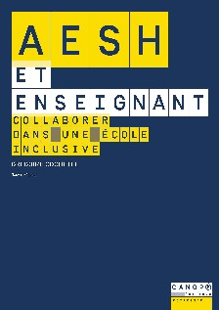
Date : Le vendredi 3 avril 2020 de 9h à 17h


Grégoire Cochetel a été coordinateur des aides humaines pour élèves en situation de handicap de 2004 à 2012 après avoir été enseignant spécialisé. Il est actuellement enseignant à l’INSPE de Clermont-Auvergne et anime dans ce cadre des formations d’AESH.
Il est l’auteur de l’ouvrage "AESH et enseignant : Collaborer dans une école inclusive".

Programme de cette journée
- matin : intervention de Grégoire Cochetel (contexte, gestes professionnels spécifiques, conditions essentielles pour une bonne collaboration, présentation d’un outil pour aider à la collaboration).
- après-midi : travail en ateliers en fonction de thématiques repérées par les collègues (le rôle de chacun face aux élèves à troubles autistiques, le travail en classe avec l’AESH-co, les PIAL...) avec Grégoire Cochetel en "personne ressource pour un regard distancié".
Comme toujours, ce stage est ouvert à toutes et tous, de droit et avec maintien de salaire, dans la limite de 12 jours par an. Il vous suffit de prévenir votre supérieur hiérarchique un mois avant (soit avant le 3 mars).
Pour s’inscrire, rien de plus simple !
- Pour les enseignant.es : autorisation d’absence et courrier de demande de participation de stage syndical à transmettre par voie hiérarchique (courrier identique à celui du 17 mars, à transformer pour la date et l’intitulé du stage) avant le 3 mars.

- Pour les AESH : modèle de demande de congé pour formation syndicale à adresser à la Directrice Académique mais à envoyer à l’IEN AESH (primaire) ou au chef d’établissement (secondaire), avant le 3 mars. Cf pièces jointes

Pensez à nous signaler votre inscription à snu38@snuipp.fr. C’est indispensable pour nous pour gérer les attestations de présence et l’accueil !

